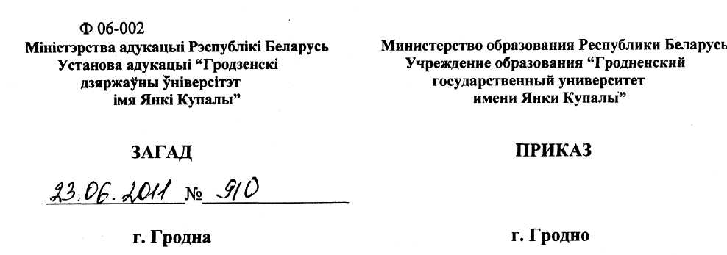
О создании антикоррупционной комиссии
С целью координации в университете работы по противодействии коррупции и на основании решения совместного с правоохранительными органами совещания от 20.04.2011 года,
ПРИКАЗЫВАЮ:
1. Создать в ГрГУ им.Я.Купалы антикоррупционную комиссию. 2.Утвердить Положение об антикоррупционной комиссии (приложение 1).
3. Назначить председателем антикоррупционоой комиссии первого про
ректора университета Агиевец СВ.
4. Утвердить следующий состав антикоррупционной комиссии:
- Агиевец Светлана Владимировна - первый проректор (председатель
комиссии); _{г}
- Ядченко Евгений Владимирович - начальник контрольно-ревизионного
отдела;
- Василенко Александр Александрович - начальник Центра кадровой и пра
вовой работы;
- Козловская Наталья Владимировна - начальник управления воспитатель
ной работы с молодежью;
- Романовский Юрий Яцентович - начальник учебно-методического управ
ления; ,
- Федута Светлана Аркадьевна - начальник отдела учета материальных
ценностей;
- Ткачук Марина Николаевна - заместитель начальника Центра кадровой и
правовой работы по правовым вопросам;
- Герман Андрей Евгеньевич - заместитель проректора, начальник научно-
исследовательской части;
- Бугрим Валентин Иванович - начальник режимно-секретного отдела.

5. Отделу документационного обеспечения ЦУМ (Астафьева А.Г.) довести указанный приказ до сведения руководителей структурных подразделений университета.
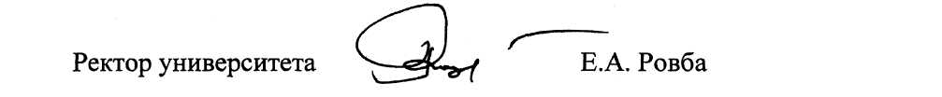

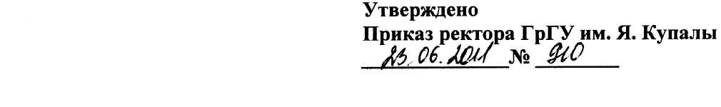
ПОЛОЖЕНИЕ
об антикоррупционной комиссии
учреждения образования «Гродненский государственный университет имени Янки Купалы»
I. Общие положения
- Антикоррупционная комиссия учреждения образования «Гродненский го
сударственный университет имени Янки Купалы» (далее - комиссия) создана в
целях координации деятельности университета по противодействию корруп
ции.
- Комиссия осуществляет свою деятельность в соответствии с Конституцией
Республики Беларусь, Законом Республики Беларусь «О борьбе с коррупцией»
от 20.07.2006 года, указами и распоряжениями Президента Республики Бела
русь, постановлениями и распоряжениями Правительства Республики Беларусь.
Государственной и областной программами по борьбе с коррупцией, иными
нормативными правовыми актами в сфере противодействия коррупции, а также
настоящим Положением.
П. Основные задачи, функции и права комиссии
2.1. Основными задачами комиссии являются:
разработка программных мероприятий по противодействию коррупции и осуществление контроля за их реализацией;
обеспечение создания условий для недопущения фактов коррупции в университете и предупреждения коррупционных правонарушений;
обеспечение прозрачности деятельности университета; формирование нетерпимого отношения к коррупционным действиям;

обеспечение контроля за качеством и своевременностью решения вопросов, содержащихся в обращениях граждан.
2.2. Комиссия в соответствии с возложенными на нее задачами выполняет сле
дующие функции:
разрабатывает планы и мероприятия по противодействию коррупции;
проводит заседания ( в том числе внеочередные) по фактам обнаружения коррупционных проявлений в университете;
подготавливает рекомендации для структурных подразделений университета по повышению эффективности противодействия коррупции .
2.3. Комиссия в целях реализации своих функций обладает следующими права
ми:
рассматривать на своих заседаниях исполнение программных мероприятий по противодействию коррупции;
осуществлять взаимодействие с правоохранительными органами в целях обмена информацией и проведения антикоррупционных мероприятий;
заслушивать на своих заседаниях руководителей структурных подразделений университета о проводимой работе по предупреждению коррупционных проявлений;
в случае необходимости, в установленном порядке привлекать для проведения антикоррупционной экспертизы специалистов в определенной сфере правоотношений.
III. Состав и порядок работы комиссии
3.1. В состав комиссии входят председатель комиссии, заместитель председателя ( при необходимости), секретарь комиссии и члены комиссии. Персональный состав комиссии, изменения в составе утверждаются приказом ректора университета.
Председатель комиссии:
- организует и направляет работу комиссии в соответствии с настоящим
Положением;
- утверждает планы работы комиссии;
- определяет круг вопросов, подлежащих рассмотрению на заседаниях;
- проводит заседания комиссии;
- дает поручения заместителям председателя, секретарю и членам совета;

• координирует работу с руководством правоохранительных органов области;
По поручению председателя его функции могут делегироваться заместителю. Заместитель исполняет функции председателя комиссии во время его отсутствия.
Секретарь комиссии занимается подготовкой к заседанию комиссии, а также извещает членов комиссии о дате, времени и месте заседания, о вопросах, включенных в повестку дня, не позднее, чем за семь рабочих дней до дня заседания.
Заместитель председателя комиссии и секретарь избираются из состава ее членов на заседании открытым голосованием сроком на 3 года.
3.2. Члены комиссии обладают равными правами при обсуждении проектов
решений. Решения комиссии принимаются простым большинством голосов от
общего количества присутствующих членов комиссии и оформляются протоко
лом. В протоколе указываются дата заседания, фамилии присутствующих на
нем лиц, повестка дня, принятые решения и результаты голосования. При ра
венстве голосов голос председателя комиссии является решающим.
Члены комиссии и лица, участвующие в ее заседании, не вправе разглашать сведения, ставшие им известными в ходе работы комиссии.
- Каждый член комиссии, не согласный с решением комиссии, имеет право
изложить письменно свое особое мнение по рассматриваемому вопросу, кото
рое подлежит обязательному приобщению к протоколу заседания комиссии.
- Заседания комиссии проводятся по мере необходимости, но не реже двух
раз в год.
- Заседание комиссии правомочно, если на нем присутствует более половины
от общего числа её членов.
- Основанием для проведения внеочередного заседания комиссии является
информация о факте коррупции со стороны работника университета, получен
ная руководителем управления от правоохранительных, судебных или иных го
сударственных органов, от организаций, должностных лиц или граждан.
- Информация, указанная в пункте 3.6 настоящего Положения, рассматрива
ется комиссией, если она представлена в письменном виде и содержит следую
щие сведения:
фамилию, имя, отчество работника и занимаемую им должность;

описание факта коррупции; данные об источнике информации.
3.8. По результатам проведения внеочередного заседания комиссия предлагает принять решение о проведении служебной проверки, в том числе и в отношении руководителя структурного подразделения университета, в котором зафиксирован факт коррупции со стороны работника.
IV. Порядок упразднения комиссии
4.1. Комиссия может быть упразднена на основании решения ректора университета.

